- 計畫宗旨
109年12月修訂
臺北榮民總醫院（以下簡稱本院）為鼓勵本院員工創意發想、創新開發，據以創造更優質的醫療照護，特訂定本規定。
- 第一階段適用對象
本院在編醫師及醫事人員(含契約醫師及契約醫事人員)。
- 專案選拔作業程序
對於診斷或治療、醫療服務模式與醫院空間設計等相關突破性創新，並有機會推廣應用價值者，且內容不含人體試驗、動物實驗、基因重組實驗相關之計畫，得依本專案計畫申請辦法提出申請。
- 專案計畫申請
- 依「臺北榮民總醫院醫療創新中心專案計畫申請書」格式撰寫。
- 專案計畫補助經費每個專案經費上限為30萬元。
- 計畫申請採隨到隨審。
- 計畫執行時間
- 專案計畫執行起始日為計畫核定日期當日，其期間以6個月為限。
- 專案計畫執行若有特殊情況，則須於計畫結案日前1個月提出展延申請(包含其原因及後續規劃方案)，並由本中心管理工作小組研商是否可延長執行期間，至多延長3個月。
- 計畫結束須繳交成果報告書。
- 評審辦法
計畫之審查經由初審及複審兩階段，且計畫之協同主持人、指導人等相關人員不得擔任審查委員。
- 初審：各計畫向本中心提出申請後，由本院教學審查指導小組委員2人進行初審。
- 複審：經初審委員審查通過後，再送本中心管理工作小組委員2人複審通過。
- 專案計畫經費
- 經費來源係由財團法人永齡健康基金會捐贈，計畫主持人(包含共同/協同主持人)應避免可能構成利益衝突之非財務關係。
- 計畫申請經費使用原則，不得編列人事費用、管理費、體檢費、掛號費、醫師檢查費、專利申請、技術移轉等費用、公車儲值卡、電話卡、影印卡及IC卡等具儲值功能卡片費用、出國差旅費、已由本院圖書館統一購買之圖書及期刊等各類型資料、人體試驗審查費、儀器設備費(含單價達一萬元以上且使用年限在二年以上之電腦軟體、圖書或套書)、保險費、動物費、實驗室及儀器使用費、任何須統一編列之費用，其餘皆比照院內計畫經費支用要點經費編列及支用項目-業務費辦理。
- 待計畫期間結束後，經費賸餘款須撥回暫收款，繼續提供本中心新專案計畫申請使用。
- 成果回饋
- 申請經費之創新專案計畫成果，進行論文公開發表/出版時，應提供乙份電子檔或發表會議資料予本中心存查，並在論文本文、會議發表之投影片、或展覽之文字說明上，載明由臺北榮總醫療創新中心(CiC)專案計畫提供經費來源。
- 計畫執行完畢後，需配合參與該年度之「CiC年度成果發表會」報告計畫成果。
- 本要點如有未盡事宜，得隨時修訂補充之。
- 計畫申請程序
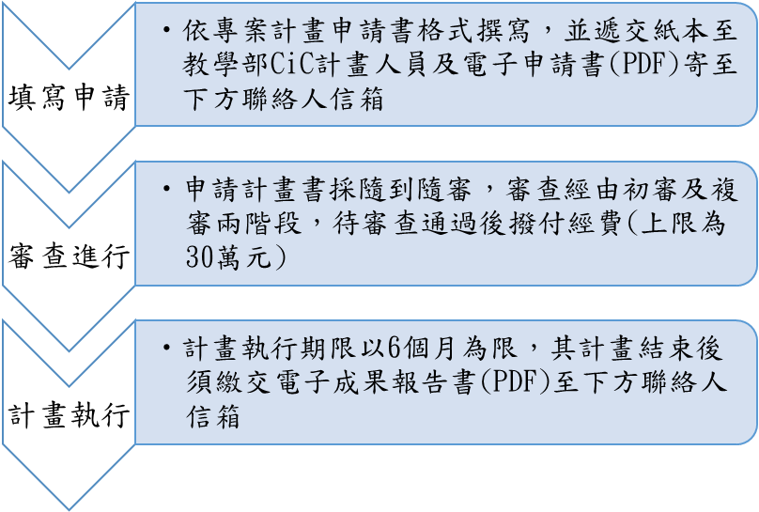

一、基本資料： |  |  |  |  | 申請條碼：
專案類別(單選) |  | □技術創新 | □用品創新 | □服務重新設計 |  |  | □其他
申請機構 / 單位
專案主持人姓名 |  |  |  | 職 稱
本專案  名稱 | 中文
 | 英文
專案連絡人 |  | 姓名：
電話： |  | (公) (手機) ________________
通訊地址
傳真號碼
E-MAIL
□已確認計畫經費來源為財團法人永齡健康基金會，並無任何構成利益衝突之非財務關係。
□已確認此創新計畫內容並無同時申請其他單位經費(一案兩投)。
專案主持人(申請人)簽章： 日期：
單位主管簽章：__________________

二、專案人力：
類 別 | 姓名 | 服務機構/單位 | 職稱 | 在本專案計畫內擔任之具體工作性質、項目及範圍

三、計畫經費預算使用項目：
經費使用項目 | 用途 | 金額
總計
總計金額上限30萬元。

備註說明：
計畫申請經費使用原則，不得編列人事費用、管理費、體檢費、掛號費、醫師檢查費、專利申請、技術移轉等費用、公車儲值卡、電話卡、影印卡及IC卡等具儲值功能卡片費用、出國差旅費、已由本院圖書館統一購買之圖書及期刊等各類型資料、人體試驗審查費、儀器設備費(含單價達一萬元以上且使用年限在二年以上之電腦軟體、圖書或套書)、保險費、動物費、實驗室及儀器使用費、任何須統一編列之費用，其餘皆比照院內計畫經費支用要點經費編列及支用項目-業務費辦理。

四、專案計畫中英文摘要：請就本專案作一概述，並依本專案性質自訂關鍵詞。
(一)中文摘要。（五百字以內）
(二)英文摘要。（五百字以內）

五、專案計畫內容：(以40頁為限，字型大小為12pt、標準字元間距與單行間距為準)
(一)近五年與本專案計畫相關之成果及現況。
(二)專案計畫之重要性包含預期之學術貢獻、技術研發之發展、創新、對相關專案領域之影響及國際競爭力等。
(三)請列述整體計畫之目的及研究方法、分工合作架構
(四)請列述預期完成之工作項目及成果。

